# UiPath 数据库的查询

## 1 配置数据库

* 1. 创建一个队列并添加一个Connect  
     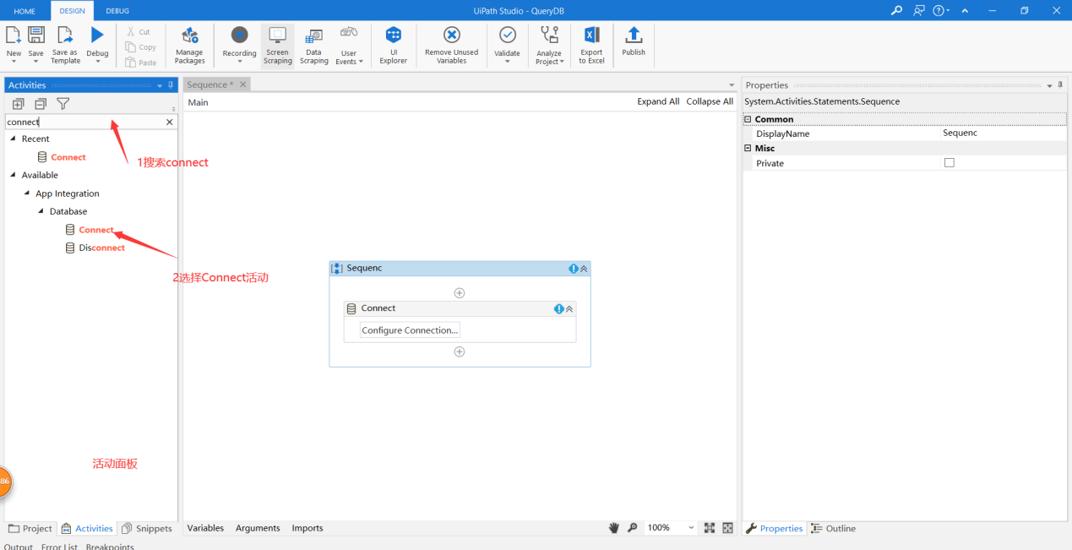
  2. 配置Connect  
     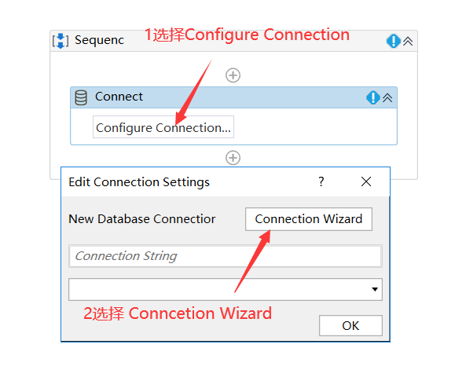
  3. 选择“Microsoft SQL Server”  
     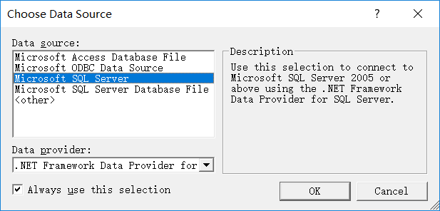
  4. 配置数据库服务器的连接属性  
     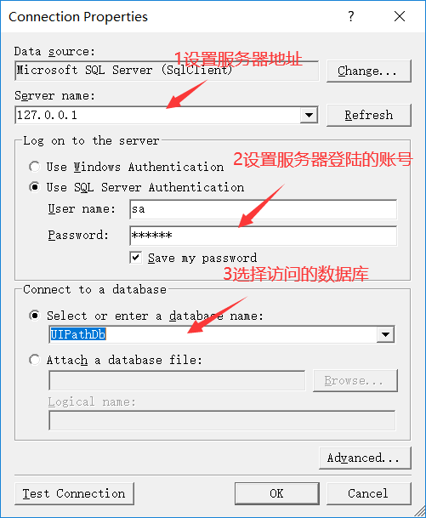
  5. 添加一个数据库连接变量UIPath，并配置连接的输出为连接变量Conn  
     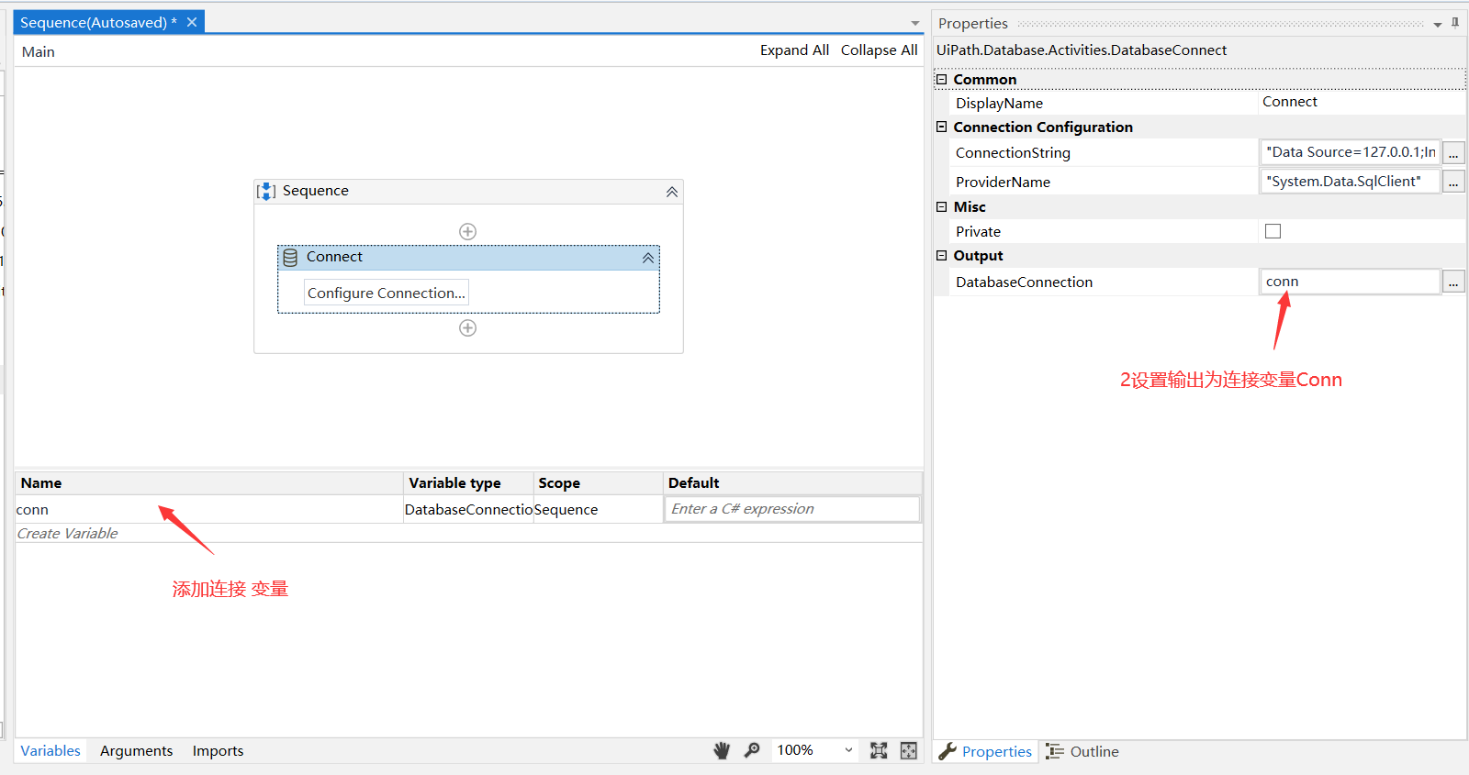

## 2 查询数据库

2.1 添加活动“Execute Query”，并设置连接

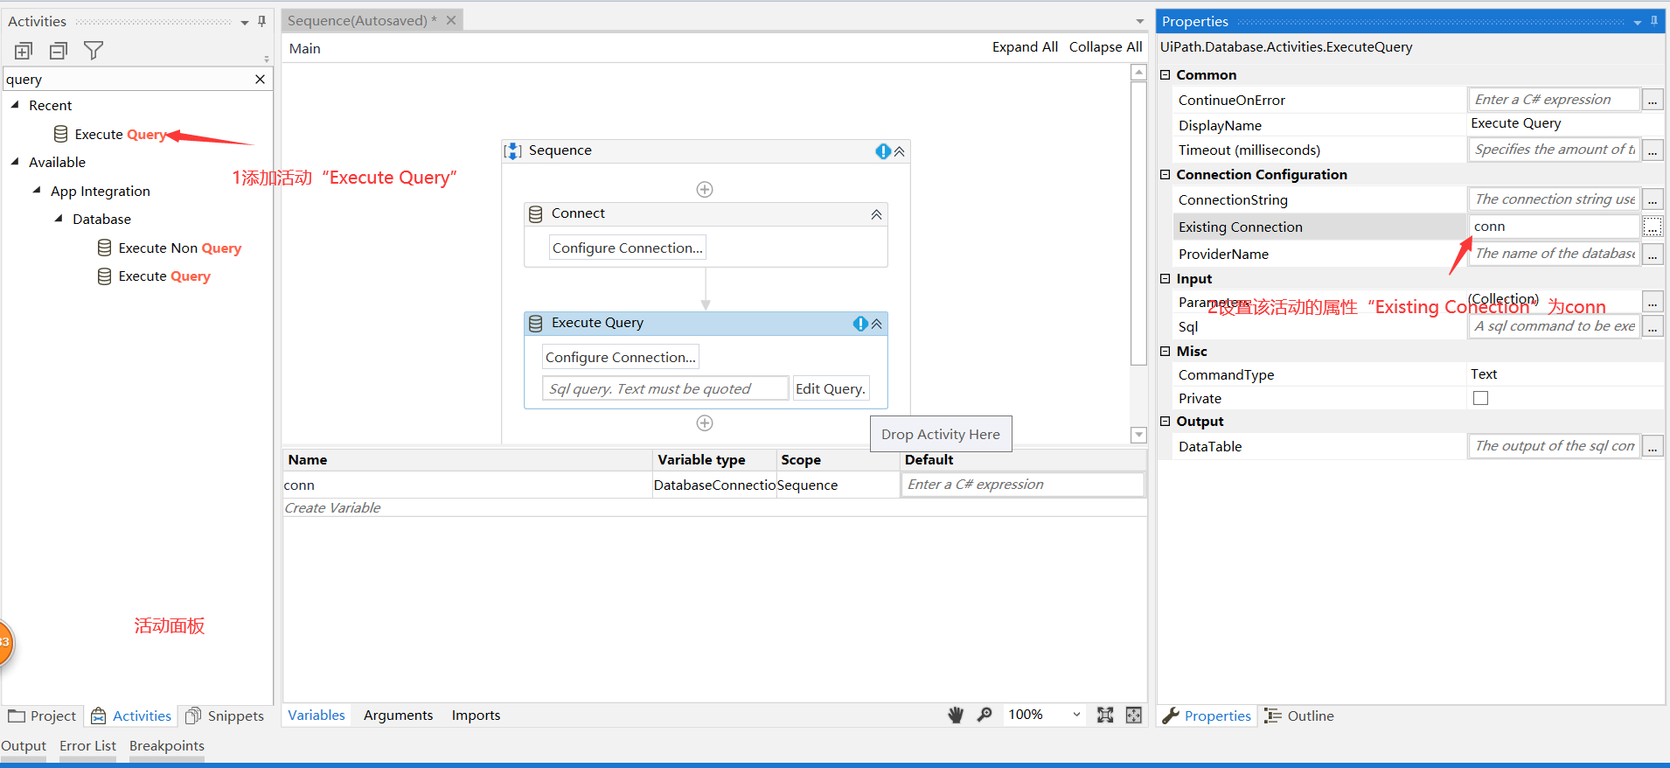

**2.2 设置查询语句**  
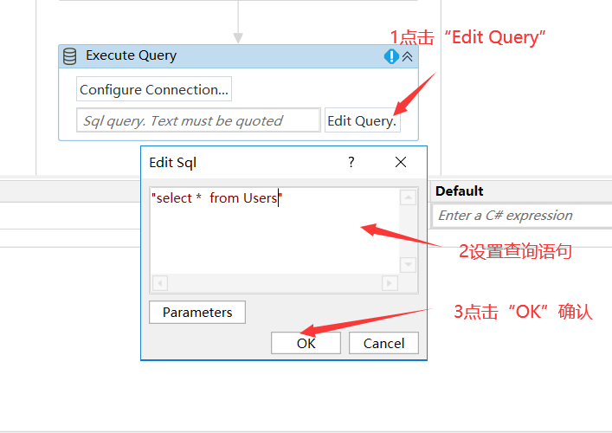

2.3 添加变量Datatable，用于存储查询的结果

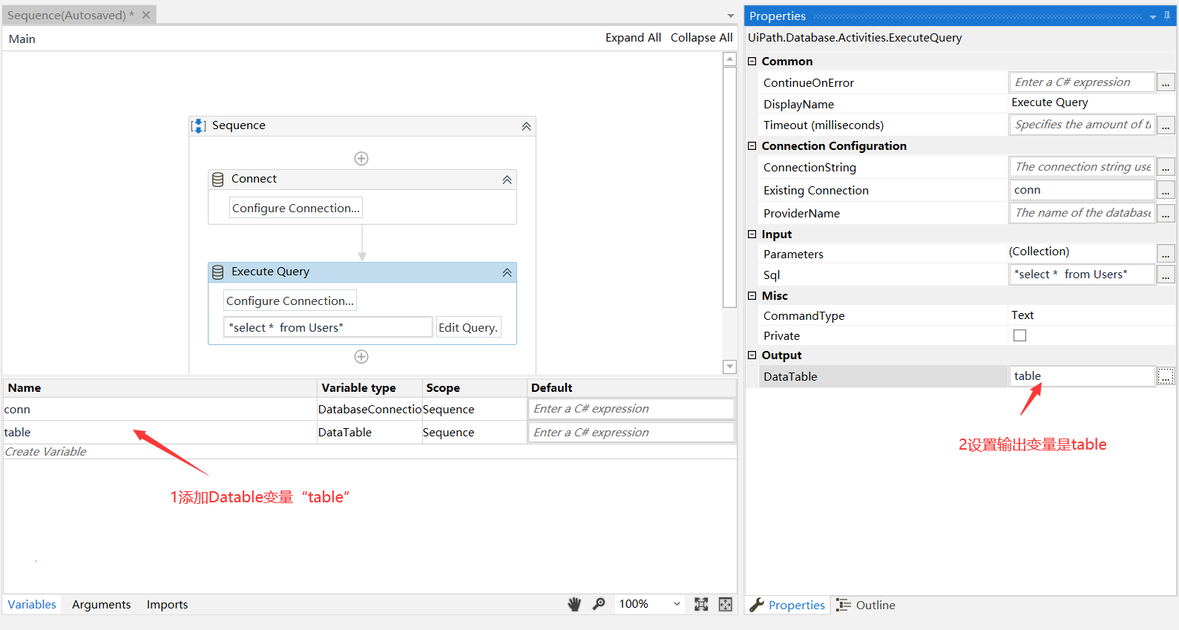

2.4 添加活动“Write Range”用于输出变量table的内容

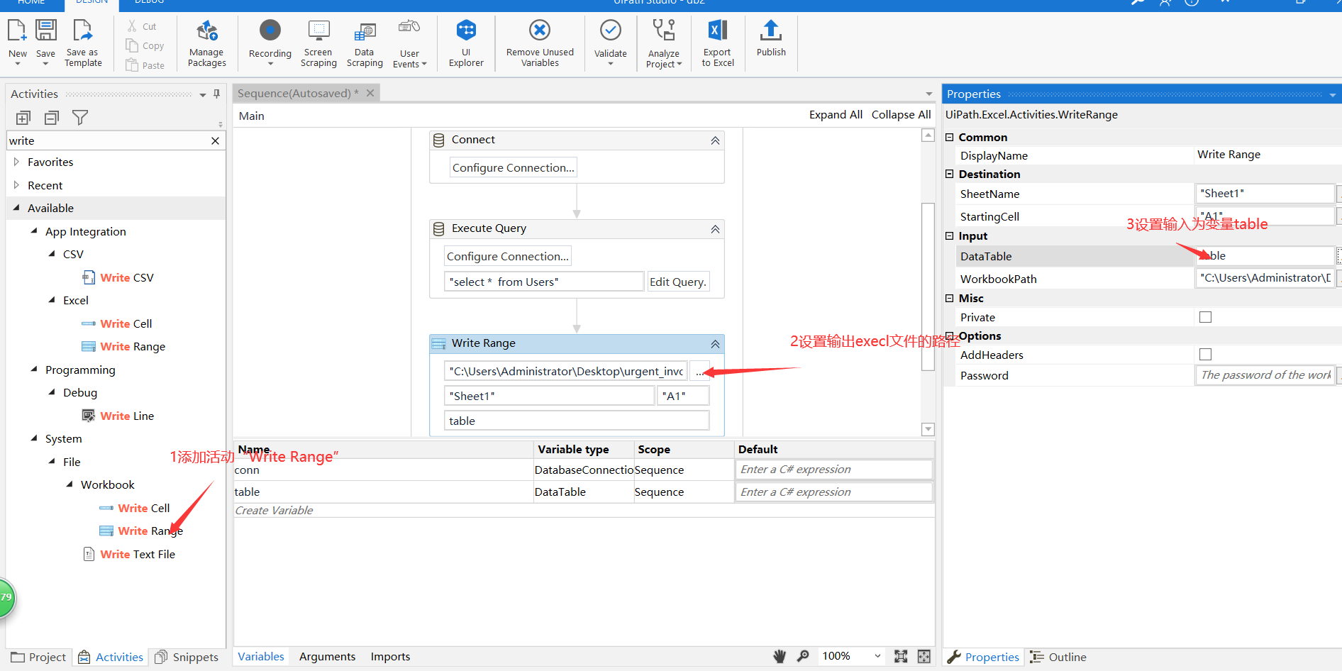

2.5 运行结果如下

